Lampiran 1. Identitas Responden UMKM Keripik Tempe di Desa Rawalo
No | Nama Pemilik (Inisial) | Jenis Kelamin | Umur | Pekerjaan Utama | Pekerjaan Sampingan | No. Telp | Alamat | Pendidikan Terakhir | Jumlah Tanggungan | Jenis Usaha | Lama Usaha
1 | A | L | 53 | Buruh | Produksi Keripik Tempe | 088215370213 | RT 02 RW 01 | SD | 2 | Perorangan | 42
2 | S | L | 62 | Produksi Keripik Tempe | Petani sawah | 085640007084 | RT 02 RW 01 | SMP | 4 | Perorangan | 25
3 | M | P | 54 | Produksi Keripik Tempe |  | 085786829086 | RT 02 RW 01 | SD | 3 | Perorangan | 27
4 | A. W | L | 53 | Produksi Keripik Tempe | - | 085641504935 | RT 02 RW 01 | SD | 6 | Perorangan | 34
5 | N | L | 62 | Produksi Keripik Tempe | Ternak kambing | 085712144378 | RT 02 RW 01 | SD | 4 | Perorangan | 8
6 | S | L | 48 | Produksi Keripik Tempe | Tani musiman | 089638362300 | RT 02 RW 01 | SMP | 4 | Perorangan | 7
7 | A. S | L | 53 | Produksi Keripik Tempe | Dagang minyak goreng | 085876440639 | RT 02 RW 01 | SMP | 5 | Perorangan | 11
8 | A. D | L | 34 | Produksi Keripik Tempe | - | 085700625300 | RT 02 RW 01 | SMP | 3 | Perorangan | 7
9 | E | P | 53 | IRT | Produksi Keripik Tempe | 0895324180527 | RT 02 RW 01 | SD | 3 | Perorangan | 20
10 | M | L | 68 | Produksi Keripik Tempe | Petani Sawah | 0895332333232 | RT 02 RW 01 | SD | 3 | Perorangan | 34

11 | A. N | L | 61 | Produksi Keripik Tempe | - | 0895329271378 | RT 02 RW 01 | SD | 5 | Perorangan | 38
12 | A. M | L | 63 | Produksi Keripik Tempe | Dagang & petani | 085700387723 | RT 03 RW 07 | SD | 2 | Perorangan | 34
13 | S | P | 75 | Produksi Keripik Tempe | Petani. Buka Warung | 081327986612 | RT 03 RW 07 | SD | 5 | Perorangan | 39
14 | S | P | 80 | Pensiunan | Produksi Keripik Tempe | - | RT 03 RW 07 | SD | 1 | Perorangan | 44
15 | S | L | 69 | Produksi Keripik Tempe | Petani Kebun | - | RT 03 RW 07 | Tidak Tamat SD | 2 | Perorangan | 34
16 | T | P | 47 | Produksi Keripik Tempe | Jual gas & galon isi ulang | 081227655964 | RT 04 RW 07 | SMP | 3 | Perorangan | 5
17 | S. N. K | P | 69 | Produksi Keripik Tempe | - | 088290273643 | RT 02 RW 08 | SMA | 1 | Perorangan | 26
18 | R. R | L | 52 | Produksi Keripik Tempe | Ternak Kambing | 082226808840 | RT 03 RW 08 | SD | 2 | Perorangan | 7
19 | W | P | 53 | Produksi Keripik Tempe | - | - | RT 03 RW 08 | SD | 4 | Perorangan | 15

Lanjutan lampiran 1. Identitas Responden UMKM Keripik Tempe di Desa Rawalo
No | Nama Pemilik | Modal | Ijin Usaha | Tenaga Kerja | Merk Dagang | Keunggulan | Sasaran Konsumen
1 | A | Pribadi + pinjam bank | - | 2 | Sekarsari | Rasa selalu dijaga | Pasar Sampang
2 | S | Pribadi | 215330208139 (PIRT) | 4 | Mekarsari | Ukuran lebih besar | Pasar sampang. Purwojati. Jatilawang. Kedungwringin
3 | M | Pribadi | - | 3 | Sanggar Sari | - | Toko dan masyarakat terdekat
4 | A. W | Pribadi | - | 3 | Mergo Roso | Terkenal | toko-toko wilayah Sumpiuh. Kemranjen. danasri. Nusawungu
5 | N | Pribadi | - | 5 | Samudra Rasa | Menggunakan bumbu jawa | Toko-toko Sumpiuh. Maos. Cilacap. Kroya. Margasana
6 | S | Pribadi | - | 2 | Setya Rasa | - | Pasar Wangon. Jatilawang. Purwojati. Banyumas
7 | A. S | Pribadi + pinjam bank | 2113302010837-28 (PIRT) | 4 | Berkah Jaya | Label stiker berwarna | Toko oleh-oleh Sokaraja. Pasar Sampang. Wangon. Purwojati
8 | A. D | Pribadi + pinjam bank | 2153302022929-26 (PIRT) | 9 | Tunggal Rasa | Label stiker berwarna. menggunakan kayu bakar | Toko-toko & pergudangan wil. Banyumas. cilacap. Purbalingga
9 | E | Pribadi | - | 2 | Keripik Putri | - | Pasar Buntu
10 | M | Pribadi | - | 3 | Keripik Tempe Asli Cap 33 | - | Pasar & Terminal Cilacap
11 | A. N | Pribadi | 2153302012918-26 (PIRT) | 4 | Hikmah | Tempe dicampur singkong | Toko-toko Cilacap. Kebumen. Sumpiuh. Kroya. Cilongok
12 | A. M | Pribadi | - | 5 | Mekarsari | - | Toko-toko Cilacap. Sampang. Sawangan
13 | S | Pribadi | - | 6 | Keripik Lanang | Menggunakan minyak sayur | Bank BRI. masyarakat sekitar. pasar Margasana
14 | S | Pribadi | - | 3 | - | - | Sanggreman. Tipar. wilayah Kec. Rawalo
15 | S | Pribadi + pinjam bank Syariah | - | 2 | Tiga Cucu | Tambahan tepung rose brand | Pasar Cilacap. Sampang. Margasana

16 | T | Pribadi | - | 2 | Kriyuk | Renyahnya | Toko & kios Rawalo. Purwokerto. Sampang. Minimarket. Kantin RS
17 | S. N. K | Pribadi | Depkes RI SP No 447/11.07/2000 | 4 | Bu Tuti Rawalo (logo Bawor) | Digiling halus + jinten | Perum Purwokerto. Sampang. Purbalingga. Rawalo
18 | R. R | Pribadi | - | 2 | Kripik Tempe Bulat “Pak Ris” | Terkenal menjadi penggagas keripik koin | Pasar & toko Sampang. Kesugihan
19 | W | Pribadi | - | 2 | Afrita | - | Pasar Sokaraja. Tambangan Maos. Panusupan

Lampiran 2. Tabulasi Data Kuesioner Faktor Internal Kekuatan
Faktor Internal |  | Responden |  |  |  |  |  |  |  |  |  |  |  |  |  |  |  |  |  |  | Jumlah | Bobot | Rating | Bobot x Rating
 |  | 1 | 2 | 3 | 4 | 5 | 6 | 7 | 8 | 9 | 10 | 11 | 12 | 13 | 14 | 15 | 16 | 17 | 18 | 19
a | Kekuatan
1 | Bahan baku mudah didapatkan | 4 | 4 | 4 | 4 | 4 | 3 | 4 | 4 | 4 | 4 | 4 | 4 | 4 | 4 | 4 | 4 | 4 | 4 | 4 | 75 | 0.05 | 3.9 | 0.23
2 | Keripik tempe tidak menggunakan pengawet | 4 | 4 | 4 | 4 | 4 | 4 | 4 | 4 | 4 | 4 | 4 | 4 | 4 | 4 | 4 | 4 | 4 | 4 | 4 | 76 | 0.06 | 4 | 0.23
3 | Peralatan memadai dalam proses produksi | 4 | 4 | 4 | 4 | 4 | 3 | 3 | 3 | 3 | 3 | 4 | 4 | 3 | 4 | 4 | 4 | 3 | 3 | 4 | 68 | 0.05 | 3.6 | 0.19
4 | Tenaga kerja ahli dalam proses produksi | 4 | 4 | 4 | 3 | 4 | 3 | 4 | 4 | 4 | 4 | 4 | 4 | 4 | 4 | 4 | 4 | 4 | 4 | 4 | 74 | 0.05 | 3.9 | 0.22
5 | Semangat dalam menajalankan usaha | 4 | 4 | 4 | 4 | 4 | 4 | 4 | 4 | 4 | 4 | 4 | 4 | 4 | 4 | 4 | 4 | 4 | 4 | 4 | 76 | 0.06 | 4 | 0.23
6 | Tenaga kerja memadai dalam proses produksi | 4 | 3 | 4 | 4 | 4 | 4 | 4 | 4 | 3 | 4 | 4 | 4 | 4 | 3 | 4 | 4 | 4 | 4 | 3 | 72 | 0.05 | 3.8 | 0.21
7 | Mutu keripik tempe berkualitas | 4 | 4 | 4 | 4 | 4 | 3 | 4 | 4 | 4 | 4 | 4 | 4 | 4 | 4 | 4 | 3 | 4 | 4 | 4 | 74 | 0.06 | 3.9 | 0.22
8 | Produk unggulan Desa Rawalo | 4 | 4 | 4 | 4 | 4 | 4 | 4 | 4 | 4 | 4 | 4 | 4 | 4 | 4 | 4 | 4 | 4 | 4 | 4 | 76 | 0.06 | 4 | 0.23
9 | Memiliki konsumen tetap | 4 | 4 | 2 | 4 | 3 | 4 | 4 | 4 | 4 | 4 | 4 | 4 | 4 | 4 | 4 | 4 | 4 | 4 | 4 | 73 | 0.05 | 3.8 | 0.21
10 | Harga terjangkau oleh masyarakat | 4 | 4 | 4 | 4 | 4 | 4 | 4 | 4 | 4 | 4 | 4 | 4 | 4 | 4 | 4 | 4 | 4 | 4 | 4 | 76 | 0.06 | 4 | 0.23
11 | Keluarga mendukung usaha | 4 | 4 | 4 | 4 | 4 | 4 | 4 | 4 | 4 | 4 | 4 | 4 | 4 | 2 | 4 | 4 | 4 | 4 | 4 | 74 | 0.06 | 3.9 | 0.22
12 | Hubungan kerjasama baik antar pengrajin dan distributor | 3 | 4 | 3 | 4 | 4 | 4 | 4 | 4 | 4 | 4 | 4 | 3 | 4 | 4 | 4 | 4 | 4 | 4 | 2 | 71 | 0.05 | 3.7 | 0.20
Nilai Total Kekuatan |  |  |  |  |  |  |  |  |  |  |  |  |  |  |  |  |  |  |  |  | 885 | 0.66 | 46.57 | 2.56

Lampiran 3. Tabulasi Data Kuesioner Faktor Internal Kelemehan
Faktor Internal |  | Responden |  |  |  |  |  |  |  |  |  |  |  |  |  |  |  |  |  |  | Jumlah | Bobot | Rating | Bobot x Rating
 |  | 1 | 2 | 3 | 4 | 5 | 6 | 7 | 8 | 9 | 10 | 11 | 12 | 13 | 14 | 15 | 16 | 17 | 18 | 19
b | Kelemahan
1 | Tidak melakukan promosi menggunakan media sosial | 1 | 1 | 1 | 1 | 1 | 1 | 2 | 3 | 1 | 1 | 1 | 1 | 1 | 1 | 1 | 1 | 1 | 1 | 2 | 23 | 0.02 | 1.2 | 0.02
2 | Pemasaran keripik tempe terbatas | 2 | 2 | 3 | 2 | 1 | 1 | 2 | 1 | 2 | 1 | 3 | 2 | 2 | 2 | 2 | 2 | 2 | 2 | 2 | 36 | 0.03 | 1.9 | 0.05
3 | Produk tidak tahan lama | 1 | 1 | 2 | 1 | 2 | 1 | 2 | 2 | 2 | 2 | 2 | 2 | 2 | 2 | 2 | 2 | 2 | 2 | 2 | 34 | 0.03 | 1.8 | 0.04
4 | Produk mudah rusak | 3 | 3 | 3 | 3 | 3 | 3 | 3 | 3 | 3 | 3 | 3 | 3 | 3 | 3 | 3 | 3 | 3 | 3 | 3 | 57 | 0.04 | 3 | 0.13
5 | Desain kemasan produk kurang menarik | 3 | 3 | 3 | 3 | 3 | 3 | 3 | 3 | 3 | 3 | 3 | 3 | 3 | 1 | 3 | 3 | 3 | 3 | 3 | 55 | 0.04 | 2.9 | 0.12
6 | Modal usaha terbatas | 2 | 3 | 3 | 3 | 2 | 3 | 3 | 3 | 3 | 3 | 3 | 3 | 3 | 2 | 3 | 3 | 2 | 3 | 3 | 53 | 0.04 | 2.8 | 0.11
7 | Tidak menggunakan modal pinjaman | 3 | 1 | 1 | 2 | 1 | 1 | 3 | 3 | 1 | 1 | 1 | 1 | 3 | 1 | 3 | 1 | 3 | 1 | 1 | 32 | 0.02 | 1.7 | 0.04
8 | Pengelolaan keuangan dicampur dengan keperluan pribadi | 1 | 1 | 1 | 1 | 1 | 1 | 1 | 1 | 1 | 3 | 1 | 1 | 1 | 1 | 1 | 1 | 1 | 1 | 1 | 21 | 0.02 | 1.1 | 0.02
9 | Belum ada pencatatan keuangan | 4 | 3 | 3 | 3 | 3 | 3 | 3 | 3 | 3 | 3 | 3 | 3 | 3 | 3 | 3 | 3 | 3 | 3 | 3 | 58 | 0.04 | 3.1 | 0.13
10 | Tidak ada pemanfaatan limbah | 4 | 3 | 1 | 3 | 3 | 3 | 3 | 2 | 3 | 3 | 3 | 2 | 2 | 3 | 1 | 1 | 2 | 1 | 3 | 46 | 0.03 | 2.4 | 0.08
11 | Belum menggunakan teknologi modern | 1 | 2 | 1 | 3 | 3 | 1 | 3 | 3 | 1 | 1 | 3 | 3 | 3 | 2 | 2 | 2 | 2 | 3 | 3 | 42 | 0.03 | 2.2 | 0.07
Nilai Total Kelemahan |  |  |  |  |  |  |  |  |  |  |  |  |  |  |  |  |  |  |  |  | 457 | 0.34 | 24.05 | 0.81
Nilai Total Faktor Internal |  |  |  |  |  |  |  |  |  |  |  |  |  |  |  |  |  |  |  |  | 1342 | 1 | 70,62

Lampiran 4. Tabulasi Data Kuesioner Faktor Eksternal Peluang
Faktor Eksternal |  | Responden |  |  |  |  |  |  |  |  |  |  |  |  |  |  |  |  |  |  | Jumlah | Bobot | Rating | Bobot x Rating
 |  | 1 | 2 | 3 | 4 | 5 | 6 | 7 | 8 | 9 | 10 | 11 | 12 | 13 | 14 | 15 | 16 | 17 | 18 | 19
a | Peluang
1 | Permintaan pasar cenderung stabil | 3 | 2 | 3 | 4 | 3 | 4 | 4 | 2 | 3 | 4 | 3 | 4 | 2 | 4 | 4 | 4 | 4 | 3 | 3 | 63 | 0.07 | 3.3 | 0.24
2 | Kontribusi Desa dalam mengenalkan keripik tempe | 2 | 2 | 2 | 3 | 3 | 3 | 3 | 2 | 3 | 2 | 2 | 2 | 2 | 3 | 3 | 2 | 2 | 2 | 3 | 46 | 0.05 | 2.4 | 0.13
3 | Adanya sosialisasi pendampingan UMKM dan ijin usaha | 4 | 4 | 3 | 3 | 3 | 2 | 3 | 3 | 2 | 3 | 3 | 3 | 2 | 2 | 4 | 2 | 2 | 2 | 2 | 52 | 0.06 | 2.7 | 0.17
4 | Adanya dukungan dari Lembaga terkait | 2 | 2 | 2 | 2 | 2 | 2 | 3 | 2 | 2 | 2 | 3 | 2 | 2 | 3 | 3 | 2 | 3 | 2 | 2 | 43 | 0.05 | 2.3 | 0.11
5 | Promosi menggunakan media sosial | 2 | 2 | 2 | 2 | 2 | 2 | 2 | 3 | 2 | 2 | 2 | 2 | 2 | 2 | 2 | 2 | 2 | 2 | 3 | 40 | 0.05 | 2.1 | 0.10
6 | Terdapat varian produk keripik tempe | 4 | 4 | 3 | 2 | 4 | 2 | 2 | 2 | 3 | 2 | 2 | 2 | 2 | 2 | 2 | 2 | 2 | 2 | 2 | 46 | 0.05 | 2.4 | 0.13
7 | Minat konsumen tinggi terhadap keripik tempe | 4 | 4 | 3 | 4 | 4 | 4 | 3 | 3 | 4 | 4 | 3 | 4 | 3 | 4 | 4 | 4 | 3 | 4 | 4 | 70 | 0.08 | 3.7 | 0.30
8 | Selera masyarakat cocok dengan keripik tempe | 4 | 4 | 4 | 4 | 4 | 4 | 4 | 4 | 3 | 4 | 3 | 4 | 4 | 3 | 4 | 4 | 3 | 4 | 3 | 71 | 0.09 | 3.7 | 0.31
Nilai Total Peluang |  |  |  |  |  |  |  |  |  |  |  |  |  |  |  |  |  |  |  |  | 431 | 0.50 | 22.68 | 1.49

Lampiran 5. Tabulasi Data Kuesioner Faktor Eksternal Ancaman
Faktor Eksternal |  | Responden |  |  |  |  |  |  |  |  |  |  |  |  |  |  |  |  |  |  | Jumlah | Bobot | Rating | Bobot x Rating
 |  | 1 | 2 | 3 | 4 | 5 | 6 | 7 | 8 | 9 | 10 | 11 | 12 | 13 | 14 | 15 | 16 | 17 | 18 | 19
b | Ancaman
1 | Naiknya harga bahan baku berpengaruh terhadap produksi | 3 | 3 | 3 | 3 | 3 | 3 | 3 | 3 | 3 | 3 | 3 | 3 | 3 | 3 | 3 | 3 | 3 | 3 | 3 | 57 | 0.07 | 3 | 0.20
2 | Adanya produk substitusi yang menggantikan keripik tempe | 3 | 3 | 3 | 3 | 3 | 3 | 3 | 3 | 3 | 3 | 3 | 2 | 2 | 3 | 2 | 3 | 3 | 3 | 3 | 54 | 0.06 | 2.9 | 0.18
3 | Kurangnya dukungan dari Pemerintah | 1 | 1 | 2 | 2 | 2 | 2 | 3 | 1 | 1 | 2 | 3 | 3 | 2 | 2 | 3 | 2 | 2 | 2 | 2 | 38 | 0.04 | 2 | 0.09
4 | Cuaca berpengaruh pada proses produksi | 3 | 3 | 2 | 1 | 2 | 3 | 3 | 3 | 3 | 3 | 2 | 3 | 2 | 2 | 3 | 3 | 2 | 2 | 3 | 48 | 0.06 | 2.5 | 0.14
5 | Adanya pesaing sejenis dalam pemasaran | 3 | 3 | 3 | 3 | 3 | 3 | 3 | 3 | 2 | 3 | 3 | 3 | 3 | 3 | 3 | 3 | 2 | 3 | 3 | 55 | 0.06 | 2.9 | 0.18
6 | Kesulitan dalam memasarkan ke daerah lain | 3 | 3 | 3 | 2 | 2 | 3 | 2 | 2 | 3 | 2 | 2 | 2 | 2 | 2 | 3 | 3 | 3 | 2 | 2 | 46 | 0.05 | 2.4 | 0.13
7 | Pesaing sejenis sudah memanfaatkan teknologi | 2 | 2 | 2 | 3 | 2 | 3 | 2 | 2 | 2 | 3 | 2 | 3 | 2 | 3 | 3 | 2 | 2 | 2 | 2 | 44 | 0.05 | 2.3 | 0.12
8 | Pengaruh produk dari daerah lain | 3 | 3 | 3 | 2 | 2 | 3 | 3 | 3 | 2 | 3 | 3 | 2 | 3 | 2 | 3 | 3 | 2 | 3 | 2 | 50 | 0.06 | 2.6 | 0.15
9 | Penerus belum terencana dengan baik | 1 | 3 | 1 | 1 | 2 | 2 | 2 | 2 | 1 | 2 | 3 | 1 | 2 | 1 | 1 | 3 | 3 | 2 | 1 | 34 | 0.04 | 1.8 | 0.07
Nilai Total Ancaman |  |  |  |  |  |  |  |  |  |  |  |  |  |  |  |  |  |  |  |  | 426 | 0.49 | 22.42 | 1.26
Nilai Total Faktor Eksternal |  |  |  |  |  |  |  |  |  |  |  |  |  |  |  |  |  |  |  |  | 857 | 1 | 45.10

Lampiran 6. Peta Wilayah Desa Rawalo. Kecamatan Rawalo. Kabupaten Banyumas

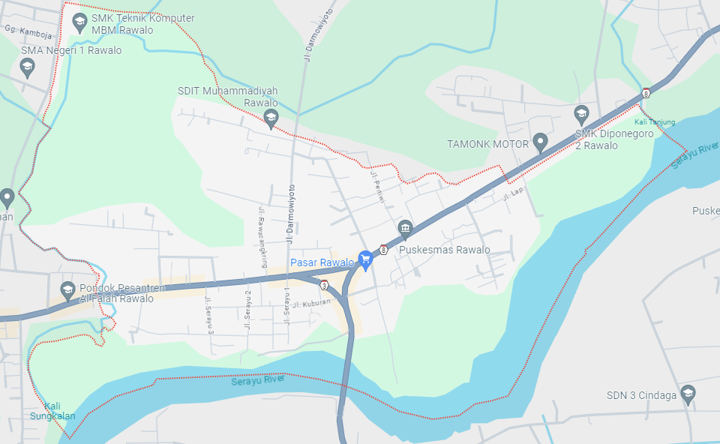

Lampiran 7. Dokumentasi Penelitian
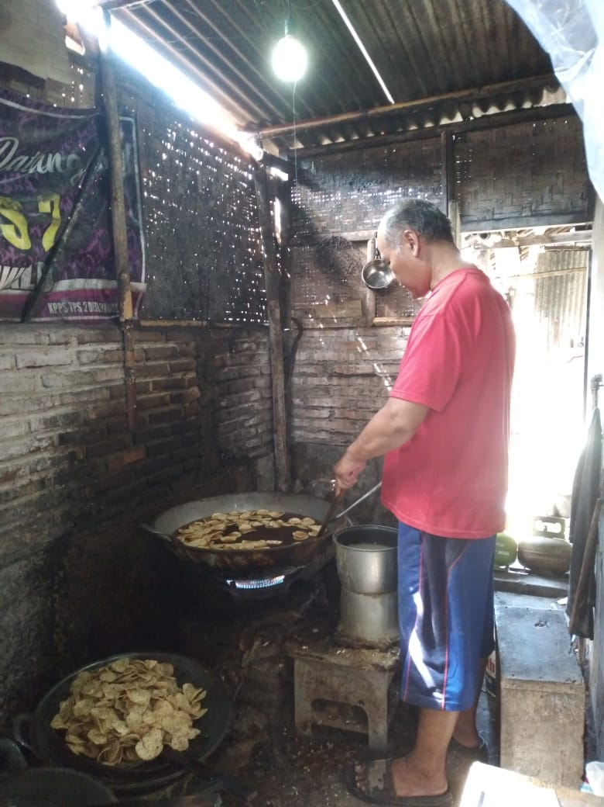  Proses penggorengan keripik tempe | 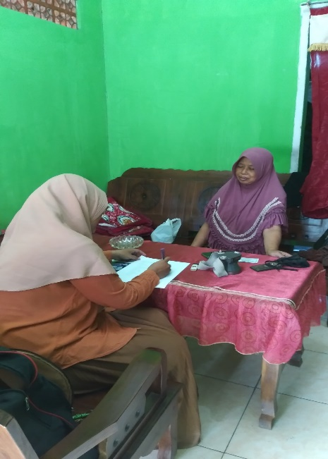  Wawancara responden UMKM
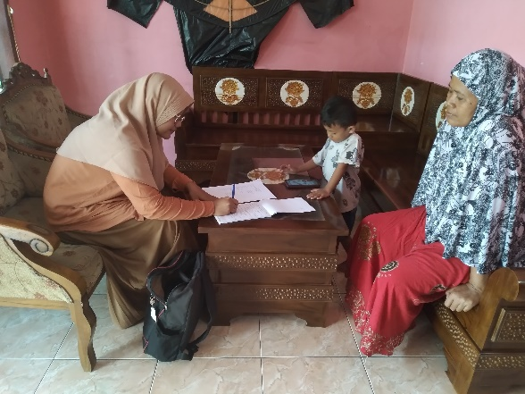  Wawancara responden UMKM | 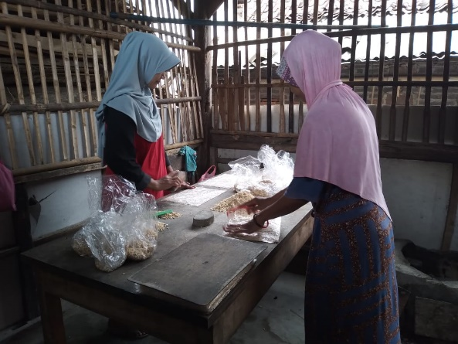  Proses pembuatan tempe kotak
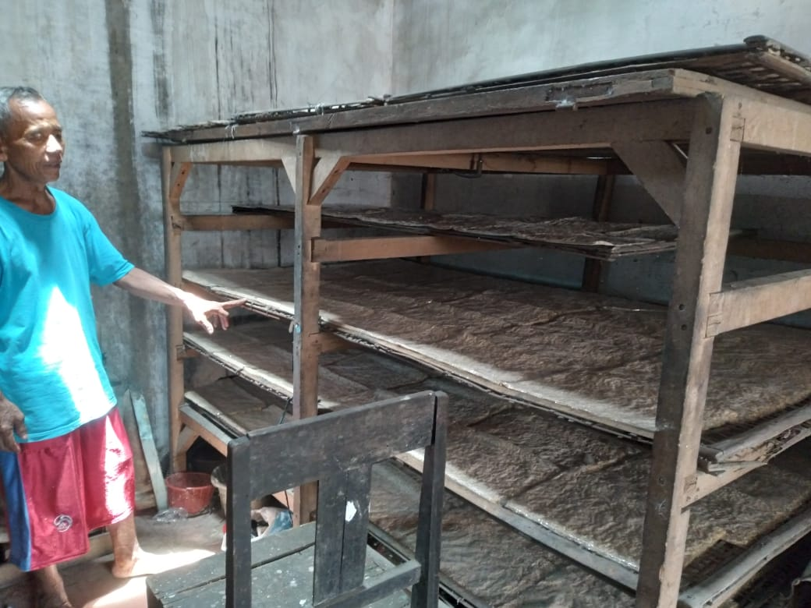  Rak penyimpanan tempe | 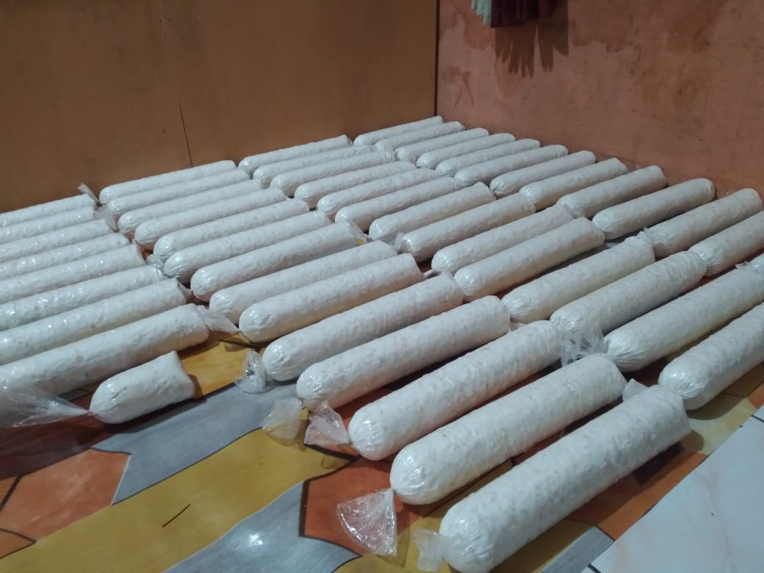  Tempe bahan keripik koin

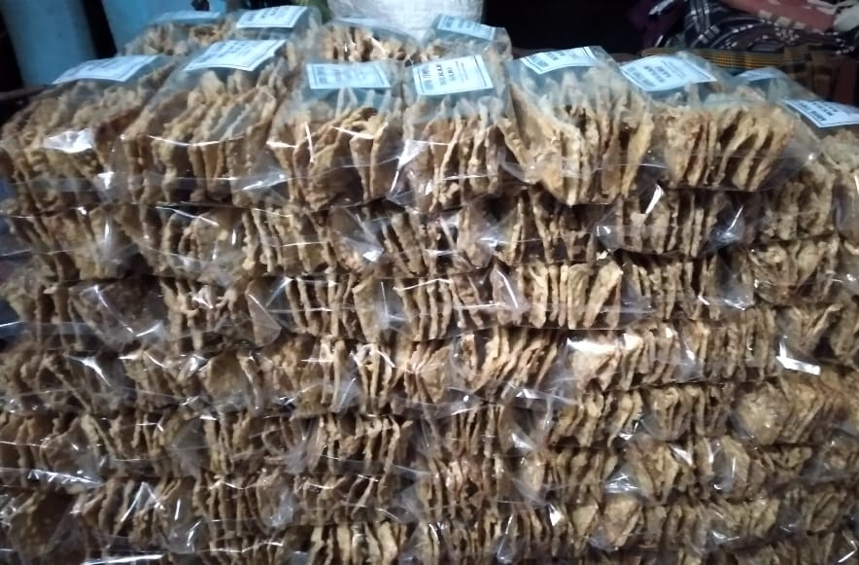  Produk keripik tempe kotak | 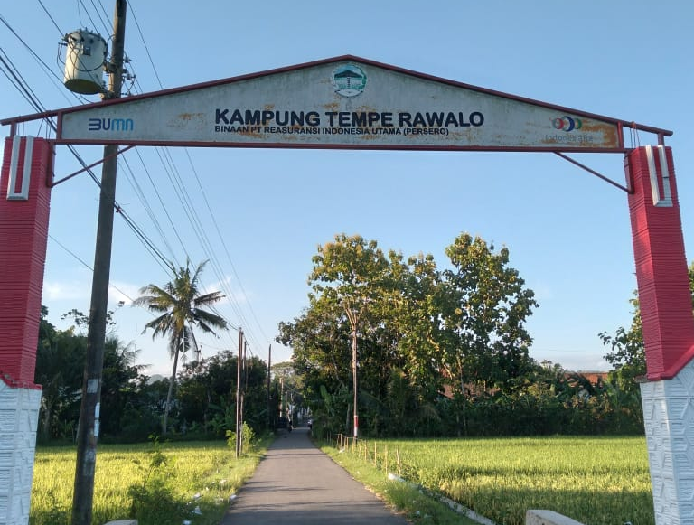  Gapura kampung tempe Rawalo
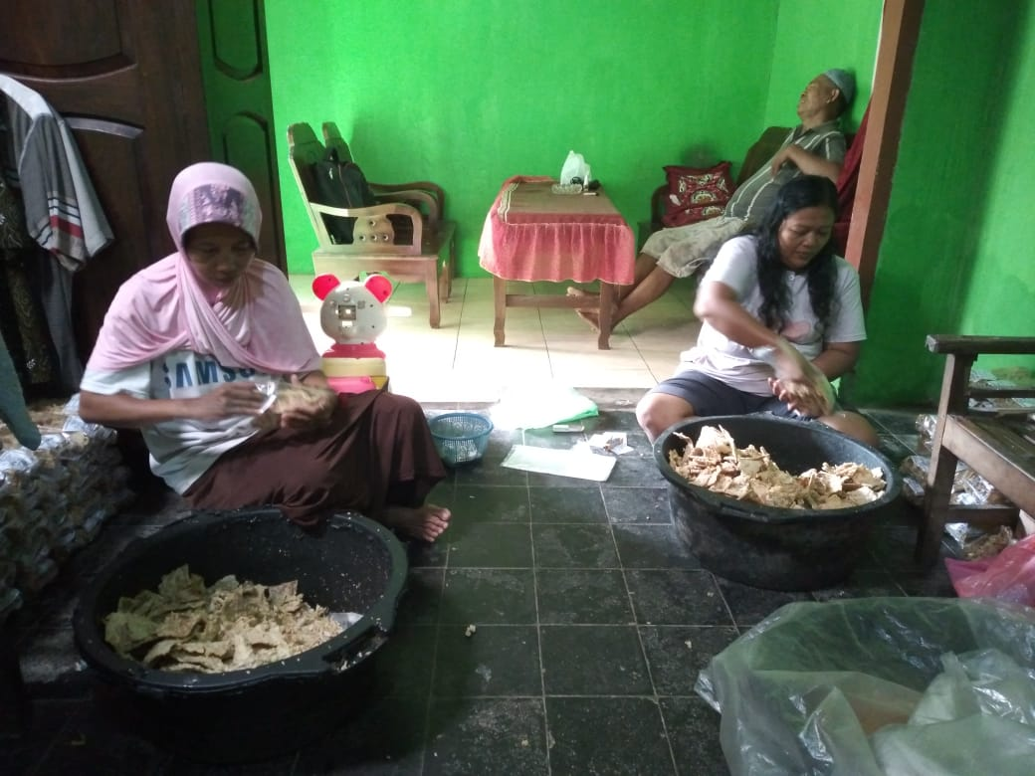  Proses pengemasan keripik tempe | 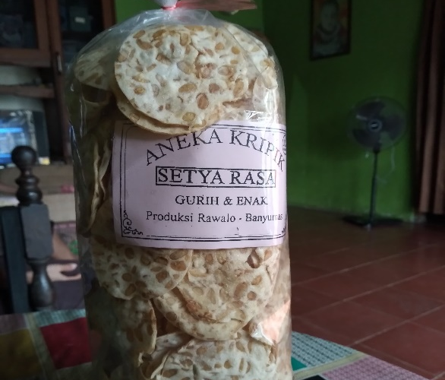  Produk keripik tempe koin
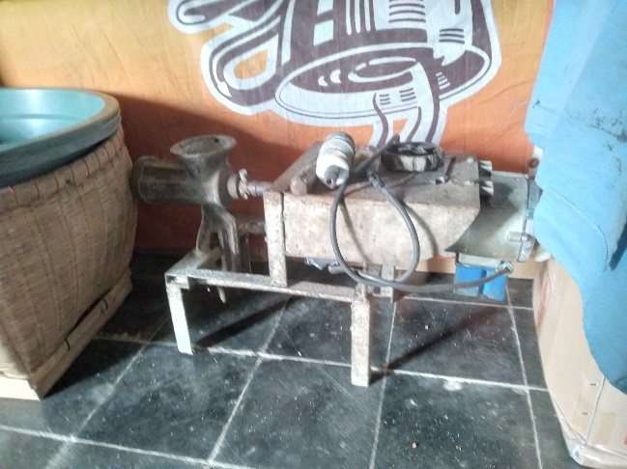  Mesin pencacah kedelai | 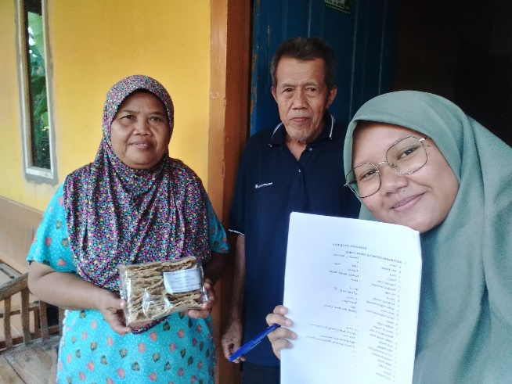  Responden UMKM

